**Кикило (в девичестве Лепёшка) Крыстына (Kikiłowa Krystyna z Lapioszkow)**

18 февраля 1818 г – венчание с вдовцом Максеем Кикило с деревни Клинники (НИАБ 136-13-920, лист 25, №4/1818-б (ориг)).

**НИАБ 136-13-920:** Лист 25. **Метрическая запись №4/1818-б (ориг).**

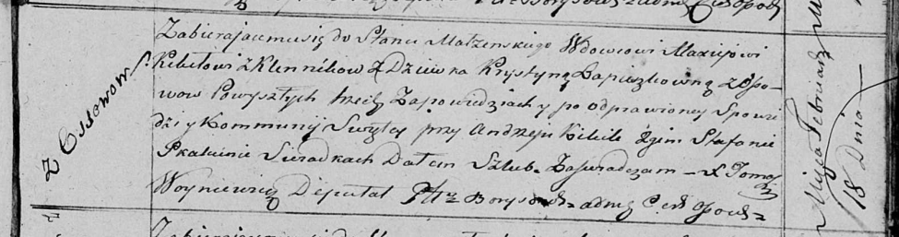

Осовская Покровская церковь. 18 февраля 1818 года. Запись о венчании.

Kikiło Maxiej – жених, вдовец, с деревни Клинники.

Lapioszkowna Krystyna – невеста, девка, с деревни Осово.

Kikiło Andrzey – свидетель.

Skakun Stefan – свидетель.

Woyniewicz Tomasz – ксёндз.